МИНОБРНАУКИ РОССИИ
Санкт-Петербургский государственный
электротехнический университет
«ЛЭТИ» им. В. И. Ульянова (Ленина)
Кафедра МО ЭВМ

отчет
по лабораторной работе №1
по дисциплине «Объектно-ориентированное программирование»
Тема: Создание классов

Студент гр. 3343 |  | Старков С.А
Преподаватель |  | Жангиров Т.Р.

Санкт-Петербург
2024

Цель работы
Разработать систему классов для моделирования игры "Морской бой", включая классы кораблей, менеджера кораблей и игрового поля. Классы должны обеспечивать корректное размещение кораблей на поле, обработку атак и отслеживание состояния кораблей и поля.

Задание
- Создать класс корабля, который будет размещаться на игровом поле. Корабль может иметь длину от 1 до 4, а также может быть расположен вертикально или горизонтально. Каждый сегмент корабля может иметь три различных состояния: целый, поврежден, уничтожен. Изначально у корабля все сегменты целые. При нанесении 1 урона по сегменту, он становится поврежденным, а при нанесении 2 урона по сегменту, уничтоженным. Также добавить методы для взаимодействия с кораблем.
- Создать класс менеджера кораблей, хранящий информацию о кораблях. Данный класс в конструкторе принимает количество кораблей и их размеры, которые нужно расставить на поле.
- Создать класс игрового поля, которое в конструкторе принимает размеры. У поля должен быть метод, принимающий корабль, координаты, на которые нужно поставить, и его ориентацию на поле. Корабли на поле не могут соприкасаться или пересекаться. Для игрового поля добавить методы для указания того, какая клетка атакуется. При попадании в сегмент корабля изменения должны отображаться в менеджере кораблей.
Каждая клетка игрового поля имеет три статуса:
- неизвестно (изначально вражеское поле полностью неизвестно),
- пустая (если на клетке ничего нет)
- корабль (если в клетке находится один из сегментов корабля).
Для класса игрового поля также необходимо реализовать конструкторы копирования и перемещения, а также соответствующие им операторы присваивания.
Примечания:
- Не забывайте для полей и методов определять модификаторы доступа
- Для обозначения переменной, которая принимает небольшое ограниченное количество значений, используйте enum
- Не используйте глобальные переменные
- При реализации копирования нужно выполнять глубокое копирование
- При реализации перемещения, не должно быть лишнего копирования
- При выделении памяти делайте проверку на переданные значения
- У поля не должно быть методов возвращающих указатель на поле в явном виде, так как это небезопасно

Выполнение работы

В работе представлено несколько классов: Game, Map, Ship, ShipManager и структуры Cell, Segment, Coordinate.
ShipManager отвечает за управление массивом кораблей. Метод createShip() создает стандартное количество кораблей для игры в морской бой на поле размером 10 на 10. При размещении корабля на игровом поле, поле isPlaced меняет значение на true. Игровое поле представлено массивом FieldCell, каждая из которых хранит информацию о том, есть ли на ней сегмент корабля, свои координаты и статус (раскрыта ли она).
На клетку можно установить корабль, если рядом нет других кораблей. Если корабль успешно установлен, FieldCell содержит указатель на сегмент корабля. При атаке клетки она становится раскрытой, а статус сегмента меняется (изначально сегмент целый; чтобы его уничтожить, необходимо нанести две атаки). Изменение статуса отображается в ShipManager, поскольку в клетке хранится указатель на сегмент корабля. Если атака производится на пустую клетку, она раскрывается, а её статус меняется на промах.
Корабли можно расставить случайным образом, передавая в метод setAllShips() массив кораблей из ShipManager. Эта функция генерирует случайные координаты и ориентацию для корабля, передает это вместе с указателем на корабль в метод setShip(), пока не будут установлены все корабли.
Поля класса Map:
- width: Ширина игрового поля.
- height: Высота игрового поля.
- field: Массив из FieldCell, представляющий игровое поле. Каждая клетка содержит координаты, значение (empty, miss, shipPart, hit, destroyed) и статус (HIDDEN, DISCLOSED).
Методы класса Map:
- Map(int width, int height): Конструктор, который инициализирует игровое поле заданной ширины и высоты, создавая вектор field из объектов FieldCell.
- placeShip(Ship&, Coordinate, Orientation): Метод, который устанавливает корабль на игровом поле по заданным координатам и ориентации.
- display() const: Метод для отображения игрового поля.
- attackCell(Coordinate): Метод, который атакует клетку игрового поля по заданным координатам.
Класс Ship представляет отдельный корабль. Он отвечает за хранение сегментов и координат корабля.
Поля класса Ship:
- segments: Вектор указателей на сегменты корабля (объекты типа Segment).
- length: Длина корабля (целое число от 1 до 4).
- isPlaced: Флаг, указывающий, размещен ли корабль на игровом поле (по умолчанию false).
- isVertical: Флаг, указывающий, расположен ли корабль вертикально (по умолчанию false).
Методы класса Ship:
- Ship(int shipLength): Конструктор, который инициализирует корабль заданной длины. Если длина корабля не находится в диапазоне от 1 до 4, выбрасывается исключение.
- ~Ship(): Деструктор, освобождающий память, выделенную для сегментов.
- getLength(), getIsVertical(), getSegments(), getIsPlaced(): Методы доступа, возвращающие соответствующие значения.
Класс ShipManager управляет вектором кораблей на игровом поле и отвечает за их создание и хранение.
Поля класса ShipManager:
- ships: Вектор указателей на объекты типа Ship.
Методы класса ShipManager:
- ShipManager(): Конструктор, создающий пустой вектор указателей на корабли.
- createDefaultShips(): Метод, который создает вектор кораблей с заданными длинами {4, 3, 3, 2, 2, 2, 1, 1, 1, 1}.
Структуры:
- Segment: Структура, представляющая сегмент корабля с координатами и статусом.
- Cell: Структура, представляющая ячейку игрового поля с координатами, статусом и значением.
- Coordinate: Структура, представляющая координаты x и y с оператором сравнения.

Разработанный программный код см. в приложении А.

Тестирование
- Создается объект Map размером 10x10.
- Создается объект ShipManager с заданными размерами кораблей {3, 2, 1}.
- Вызывается метод placeShip() объекта Map для размещения корабля на координатах (5, 3) в горизонтальном положении.
- Вызывается метод display() объекта Map, который отображает текущее состояние игрового поля.
- Вызывается метод attackCell() объекта Map для атаки клетки с координатами (5, 3).
- Снова вызывается метод display() объекта Map, который обновляет и отображает состояние игрового поля после атаки.
- Выполняется атака клетки с координатами (9, 9) методом attackCell() объекта Map.
- Создается новый объект Ship длиной 3.
- Вызывается метод placeShip() объекта Map для размещения нового корабля на координатах (0, 0) в вертикальном положении.
- Вызывается метод display() объекта Map для отображения игрового поля с новыми изменениями.
Тестирование проверяет корректность размещения кораблей, атаку клеток и отображение состояния игрового поля.
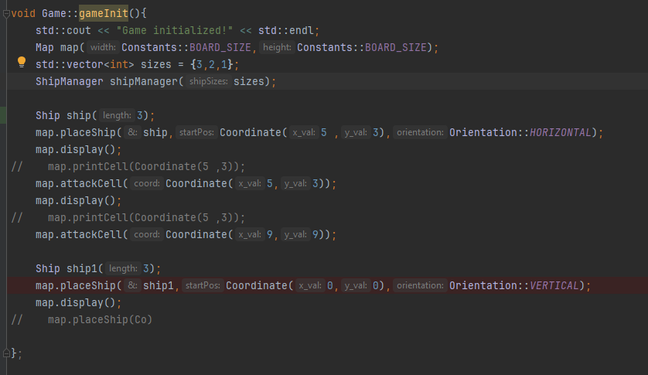

Вывод программы:

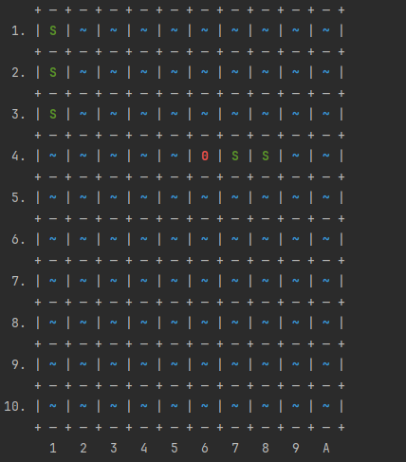

Диаграмма классов:

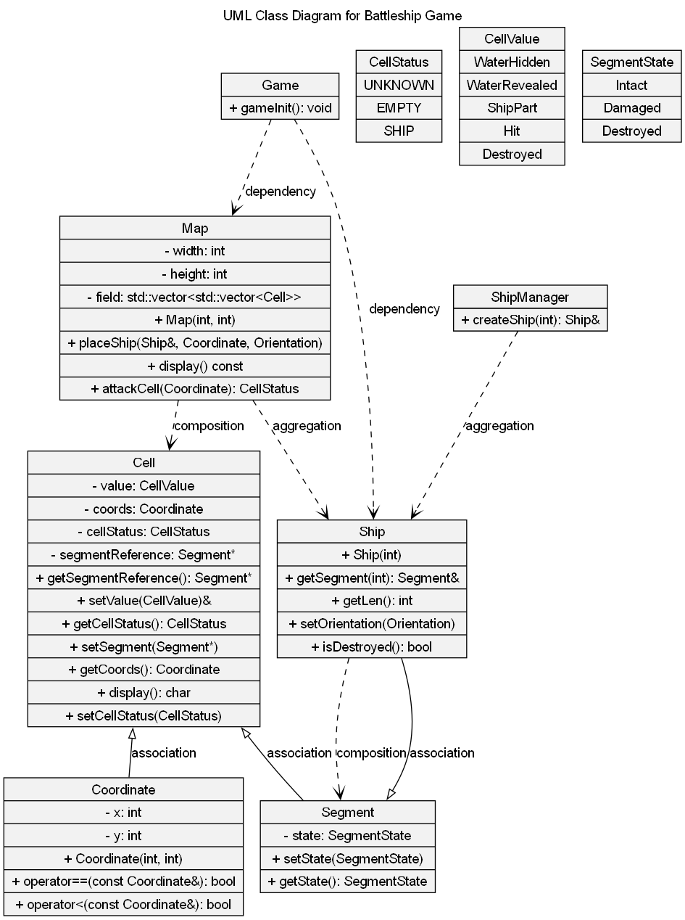

Выводы
В ходе выполнения лабораторной работы, был реализован функционал добавления кораблей, заданных размеров на игровое поле, создания игрового поля с заданными размерами, а также атаку по клетке поля и повреждение сегмента. Корабля, при попадании в него. Были реализованы методы для демонстрации корректной работы программы и UML-диаграмма классов.

Приложение А
Исходный код программы
Название файла: main.cpp
#include "GameField.hpp"
#include "ShipManager.hpp"

int main()
{
GameField gf(10, 10);
ShipManager sh;
gf.setAllShips(sh.getShips());
for (int i = 0; i < 3; i++)
{
for (int j = 0; j < 3; j++)
{
gf.attackCell(Coordinates{ i,j });
sh.registerDamage(Coordinates{ i,j });
}
}
sh.printShipsInfo();
gf.drawField();

}
Название файла: GameField.cpp
##include "GameField.hpp"
#include <random>
#include <chrono>

GameField::GameField(int gf_width, int gf_height) {
width = gf_width;
height = gf_height;
for (int y = 0; y < height; y++) {
for (int x = 0; x < width; x++) {
field.push_back(FieldCell{ Coordinates{x,y}, CellStatus::HIDDEN, CellValue::Empty });
}
}
}

GameField::GameField(const GameField& other)
: height(other.height), width(other.width), field(other.field) {}

GameField& GameField::operator=(const GameField& other) {
if (this != &other) {
width = other.width;
height = other.height;
field = other.field;
}
return *this;
}

GameField::GameField(GameField&& other)
: height(other.height), width(other.width), field(std::move(other.field)) {
other.width = 0;
other.height = 0;
other.field.clear();
}

GameField& GameField::operator=(GameField&& other) {
if (this != &other) {
width = other.width;
height = other.height;
field = std::move(other.field);
other.width = 0;
other.height = 0;
}
return *this;
}

int GameField::getWidth() {
return width;
}
int GameField::getHeight() {
return height;
}
std::vector<FieldCell> GameField::getField() {
return field;
}

bool GameField::checkCurrentCoord(int x, int y) {
if (x<0 || x>width - 1 || y<0 || y>height - 1) {
return false;
}
return true;
}

bool GameField::checkCoordsAround(int x, int y) {
if (checkCurrentCoord(x, y)) {
for (int i = -1; i <= 1; i++) {
for (int j = -1; j <= 1; j++) {
if (checkCurrentCoord(x + i, y + j)) {
if (field[x + i + (y + j) * width].shipSegment != nullptr) {
return false;
}
}
}
}
}
else return false;

return true;
}

void GameField::setShip(Coordinates coords, Ship* ship, bool isVertical) {
if (!ship)
return;
bool ableToPlaceShip = true;
if (checkCoordsAround(coords.x, coords.y)) {
for (int i = 1; i < ship->getLength(); i++)
{
if (isVertical) {
ableToPlaceShip = checkCoordsAround(coords.x, coords.y + i);
}
else {
ableToPlaceShip = checkCoordsAround(coords.x + i, coords.y);
}
if (!ableToPlaceShip)
return;
}
ship->getSegments()[0]->coord = Coordinates{ coords.x ,coords.y };
field[coords.x + coords.y * width].shipSegment = ship->getSegments()[0];
field[coords.x + (coords.y) * width].value = CellValue::ShipSegment;
}
else {
return;
}

ship->setIsVertical(isVertical);
ship->setIsPlaced(true);

if (isVertical) {
//start point is up
for (int i = 1; i < ship->getLength(); i++)
{
ship->getSegments()[i]->coord = Coordinates{ coords.x ,coords.y + i };
field[coords.x + (coords.y + i) * width].shipSegment = ship->getSegments()[i];
field[coords.x + (coords.y + i) * width].value = CellValue::ShipSegment;
}
}
else {
//start point is left
for (int i = 1; i < ship->getLength(); i++)
{
ship->getSegments()[i]->coord = Coordinates{ coords.x + i,coords.y };
field[coords.x + i + (coords.y * width)].shipSegment = ship->getSegments()[i];
field[coords.x + i + (coords.y * width)].value = CellValue::ShipSegment;
}
}
}

void GameField::setAllShips(std::vector<Ship*> ships) {
for (auto& ship : ships) {
while (!ship->getIsPlaced()) {

std::mt19937 gen(std::chrono::steady_clock::now().time_since_epoch().count());
std::uniform_int_distribution<int> distr(0, 9);
std::uniform_int_distribution<int> distr_bool(0, 1);

int x = distr(gen);
int y = distr(gen);
bool random_bool = static_cast<bool>(distr_bool(gen));

this->setShip(Coordinates{ x, y }, ship, random_bool);

}
}
}

void GameField::attackCell(Coordinates coords) {
if (!checkCurrentCoord(coords.x, coords.y)) {
return;
}
FieldCell& cell = field[coords.x + coords.y * width];
cell.status = CellStatus::DISCLOSED;

switch (cell.value)
{
case CellValue::Empty:
cell.value = CellValue::Miss;
break;
case CellValue::ShipSegment: {
if (cell.shipSegment->status == SegmentStatus::INTACT) {
cell.shipSegment->status = SegmentStatus::DAMAGED;
}
else if(cell.shipSegment->status==SegmentStatus::DAMAGED){
cell.shipSegment->status = SegmentStatus::DESTROYED;
}
break;
}
default:
break;
}
}} Название файла: GameField.hpp
#pragma once
#include "Ship.hpp"
#include "Structures.hpp"
#include <vector>
#include <iostream>

class GameField {

private:
int width;
int height;
std::vector<FieldCell> field;

public:
GameField(int width,int height);
GameField(const GameField& other);
GameField& operator=(const GameField& other);
GameField(GameField&& other);
GameField& operator=(GameField&& other);
bool checkCurrentCoord(int x,int y);
bool checkCoordsAround(int x, int y);
bool setShip(Coordinates coords, Ship* ship, bool isVertical);
void setAllShips(std::vector<Ship*> ships);
void attackCell(Coordinates coords);
};
Название файла: Structures.hpp
#pragma once
#include <iostream>

enum class CellStatus { HIDDEN, DISCLOSED };
enum class CellValue { Empty, Miss, ShipPart, Hit, Destroyed };
enum class SegmentStatus { INTACT, DAMAGED, DESTROYED };

struct Coordinates {
int x;
int y;

bool operator==(const Coordinates& other) const {
return x == other.x && y == other.y;
}
};

struct FieldCell {
Coordinates coord;
CellStatus status;
CellValue value;
};

struct ShipSegment {
Coordinates coord;
SegmentStatus status;
ShipSegment() : coord({ 0, 0 }), status(SegmentStatus::INTACT) {}
ShipSegment(Coordinates coord, SegmentStatus status) : coord(coord), status(status) {}
}; Название файла:Ship.cpp
#include "Ship.hpp"
#include <iomanip>

Ship::Ship(int shipLength) : length(shipLength) {
if (shipLength > 4 || shipLength < 1) {
throw std::invalid_argument("Size must be in range [1,4]");
}
};

Ship::~Ship() {
for (auto& segment : segments) {
delete segment;
}
}

int Ship::getLength() {
return length;
}

bool Ship::getIsVertical() {
return isVertical;
}

std::vector<ShipSegment*> Ship::getSegments() {
return segments;
}

bool Ship::getIsPlaced() {
return isPlaced;
}

Coordinates Ship::getCoords() {
return coords;
}

void Ship::setIsPlaced(bool isPlaced) {
this->isPlaced = isPlaced;
}

void Ship::setIsVertical(bool isVertical) {
this->isVertical = isVertical;
}

void Ship::setCoords(Coordinates coords) {
this->coords = coords;
}
void Ship::addSegment(ShipSegment* segment){
segments.push_back(segment);
}
Название файла: Ship.hpp
#pragma once
#include "Structures.hpp"
#include <string>
#include <vector>

class Ship {

private:
int length;
bool isPlaced = false;
bool isVertical = false;
Coordinates coords{0,0};
std::vector<ShipSegment*> segments;

public:
Ship(int shipLength);
~Ship();
int getLength();
std::vector<ShipSegment*> getSegments();
bool getIsPlaced();
bool getIsVertical();
Coordinates getCoords();
bool isVerticalOrientation();

void setCoords(Coordinates coords);
void setIsPlaced(bool isPlaced);
void setIsVertical(bool isVertical);
void addSegment(ShipSegment* segment);
};
Название файла: ShipManager.cpp
#include "ShipManager.hpp"
#include <iostream>

ShipManager::ShipManager() {
std::vector<int> sizes = { 4, 3, 3, 2, 2, 2, 1, 1, 1, 1 };

for (int i = 0; i < size(sizes); i++) {
ships.push_back(new Ship (sizes[i]));

}
}

ShipManager::~ShipManager() {
for (auto& ship : ships) {
delete ship;
}
}

std::vector<Ship*> ShipManager::getShips() {
return ships;
}

Ship& ShipManager::getShipByCoordinates(Coordinates coords) {
for (auto& ship : ships) {
if (ship->getCoords()==coords)
return *ship;
}
}

void ShipManager::printShipsInfo() {
std::cout << "ships amount: " << size(ships)-1 << "\n\n";
for (auto& ship:ships) {
std::cout << "length: " << ship->getLength() << "\n";
for (int i = 0; i < size(ship->getSegments()); i++)
{
std::cout << "Segment " << i << " coords x: " << ship->getSegments()[i]->coord.x
<< " y: " << ship->getSegments()[i]->coord.y<<" status:";
switch (ship->getSegments()[i]->status)
{
case SegmentStatus::INTACT:
std::cout << "intact";
break;
case SegmentStatus::DAMAGED:
std::cout << "damaged";
break;
case SegmentStatus::DESTROYED:
std::cout << "destroyed";
break;
default:
break;
}
std::cout<< "\n";
}
std::cout << "\n";
}
}

void ShipManager::registerDamage(Coordinates hitCoords) {
for (auto& ship : ships) {
for (auto& segment : ship->getSegments()) {
if (segment->coord == hitCoords) {
if (segment->status == SegmentStatus::INTACT) {
segment->status = SegmentStatus::DAMAGED;
}
else if (segment->status == SegmentStatus::DAMAGED) {
segment->status = SegmentStatus::DESTROYED;
bool isDestroyed = true;
for (auto& currSegm : ship->getSegments()) {
if (currSegm->status != SegmentStatus::DESTROYED) {
isDestroyed = false;
}
}
if (isDestroyed) {
std::cout <<"ship on coords x: " << ship->getCoords().x
<< " y: " << ship->getCoords().y << " is destroyed\n";
}
}
else if (segment->status == SegmentStatus::DESTROYED) {
std::cout << "segment x: " << segment->coord.x << " y: " << segment->coord.y << " already destroyed\n";
}
return;
}
}
}

} Название файла: ShipManager.hpp
#pragma once
#include "Ship.hpp"

class ShipManager {

private:
std::vector<Ship*> ships;

public:
ShipManager();
~ShipManager();
std::vector<Ship*> getShips();;
Ship& getShipByCoordinates(Coordinates coords);

void printShipsInfo();
void registerDamage(Coordinates hitCoords);
};

Название файла: СonsoleDisplayer.hpp
#include "GameField.hpp"
#include "ShipManager.hpp"
class ConsoleDisplayer {
public:
void displayField(GameField& gf, CellStatus status);
void displayShipsInfo(ShipManager& sm);
inline void setColor(int foreground, int background = 40, int attributes = 0);
inline void resetColor();
};

Название файла: СonsoleDisplayer.cpp
#include "ConsoleDisplayer.hpp"

inline void ConsoleDisplayer::setColor(int foreground, int background , int attributes ) {
std::cout << "\033[" << attributes << ";" << foreground << ";" << background << "m";
}
inline void ConsoleDisplayer::resetColor() {
std::cout << "\033[0m";
}

void ConsoleDisplayer::displayField(GameField& gf, CellStatus status) {
std::cout << " ";
for (int i = 0; i <gf.getWidth(); i++)
{
setColor(36);
std::cout << " " << i << " ";
}
resetColor();
std::cout << "\n ";
for (int i = 0; i < gf.getWidth(); i++)
{
std::cout << "+ - ";
}
std::cout << "+ \n | ";
for (auto& cell : gf.getField()) {

if (status == CellStatus::HIDDEN && cell.status == CellStatus::HIDDEN) {
setColor(34);//BLUE
std::cout << "~";
}
else {
if (cell.status == CellStatus::DISCLOSED || status== CellStatus::DISCLOSED)
if (cell.value == CellValue::ShipSegment) {
switch (cell.shipSegment->status) {
case SegmentStatus::INTACT:
setColor(32);//GREEN
std::cout << "O";
break;

case SegmentStatus::DAMAGED:
setColor(33);//YELLOW
std::cout << "O";
break;

case SegmentStatus::DESTROYED:
setColor(31);//RED
std::cout << "O";
break;
default:
break;
}
}
else {
switch (cell.value) {
case CellValue::Empty:
setColor(34);//BLUE
std::cout << "#";
break;
case CellValue::Miss:
setColor(31);//RED
std::cout << "x";
break;
default:
break;
}
}
}
resetColor();
if (cell.coord.x == gf.getWidth() - 1) {
std::cout << " | ";
setColor(36);
std::cout << cell.coord.y;
resetColor();
}
else
std::cout << " | ";
if (cell.coord.x == gf.getWidth() - 1) {
std::cout << "\n ";
for (int i = 0; i < gf.getWidth(); i++)
{
std::cout << "+ - ";
}
std::cout << "+ ";
if ((cell.coord.y) != gf.getHeight() - 1)
std::cout << "\n | ";
}
}
std::cout << '\n';
}

void ConsoleDisplayer::displayShipsInfo(ShipManager& sm) {
std::cout << "\nships amount: " << size(sm.getShips()) - 1 << "\n\n";
for (auto& ship : sm.getShips()) {
std::cout << "length: " << ship->getLength() << "\n";
for (int i = 0; i < size(ship->getSegments()); i++)
{
std::cout << "Segment " << i << " coords x: " << ship->getSegments()[i]->coord.x
<< " y: " << ship->getSegments()[i]->coord.y << " status:";
switch (ship->getSegments()[i]->status)
{
case SegmentStatus::INTACT:
std::cout << "intact";
break;
case SegmentStatus::DAMAGED:
std::cout << "damaged";
break;
case SegmentStatus::DESTROYED:
std::cout << "destroyed";
break;
default:
break;
}
std::cout << "\n";
}
std::cout << "\n";
}
}

